**Lista de requisitos:**

|  |  |  |
| --- | --- | --- |
| **Requisitos funcionais:** | **Prioridade** | **Aplicação** |
| **R1:** O utilizador deve Interagir com a aplicação | Média | Servidor |
| **R2:**Utilizador deve criar novos utilizadores | Média | Servidor |
| **R3:** O utilizador deverá ver o nome de utilizador autenticado, de forma a garantir que é a sua conta | Alta | Cliente |
| **R4:** O utilizador deve conseguir fazer logout do sistema | Média | Cliente |

**Diagrama de caso de uso:**

|  |  |  |
| --- | --- | --- |
| **Requisitos não funcionais:** | **Prioridade** | **Aplicação** |
| **R1:** O utilizador deve ter acesso à sua password (no caso de esquecimento). | Média | Servidor |

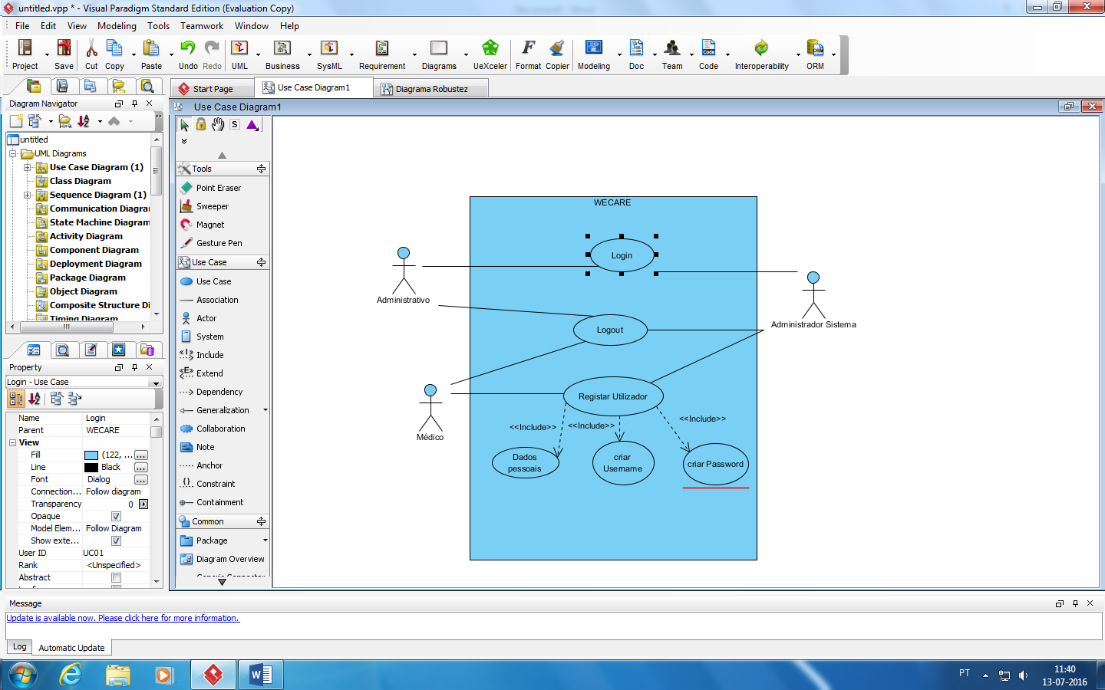

**Descrição dos casos de utilização:**

|  |  |
| --- | --- |
| Login – Cenário Principal | |
| Pré-condição | O utilizador deverá ser válido no sistema |
| Descrição: | 1. O caso de utilização começa quando o utilizador seleciona o botão “login”  2. O sistema apresenta a página correspondente ao “login”  3. O utilizador deverá introduzir o seu username e a sua password  4. O utilizador seleciona a opção “Entrar”  5. A informação é válida e o sistema apresenta a página principal. |
| Pós Condição: | O utilizador fica autenticado no sistema |

|  |  |
| --- | --- |
| Login – Cenário Secundário | |
| Pré-condição | O utilizador deverá ser válido no sistema |
| Descrição: | 1. O caso de utilização começa quando o utilizador seleciona o botão “login”  2. O sistema apresenta a página correspondente ao “login”  3. O utilizador deverá introduzir o seu username e a sua password  4. o utilizador seleciona a opção “Entrar”  a)Se o username/password não forem válidas, o sistema notifica com uma mensagem.  b) O utilizador seleciona o botão “compreendi” e volta ao passo 2.  5. A informação é válida e o sistema apresenta a página principal. |
| Pós Condição: | O utilizador fica autenticado no sistema |

|  |  |
| --- | --- |
| Logout | |
| Pré-condição | O utilizador está autenticado no sistema |
| Descrição: | 1. O caso de utilização começa quando o utilizador seleciona o botão “logout” 2. O sistema apresenta a página de login |
| Pós Condição: | O utilizador terminou a sessão no sistema |

|  |  |
| --- | --- |
| Registar Utilizador – Cenário Principal | |
| Pré-condição | Um utilizador já se encontra autenticado no sistema |
| Descrição: | 1. O caso de utilização começa quando é selecionada a opção “Registar Utilizador”  2. O sistema apresenta a página “Registar utilizadores”  3. É apresentado um formulário para preencher com os dados do utilizador: nome, morada, data de nascimento, perfil, username e password.  4. O utilizador seleciona a opção “registar”.  5. O sistema verifica se todos os campos são preenchidos  6. O sistema regista o novo utilizador e mostra uma mensagem de sucesso |
| Pós Condição: | O utilizador fica registado |

|  |  |
| --- | --- |
| Registar Utilizador – Cenário Secundário | |
| Pré-condição | Um utilizador já se encontra autenticado no sistema |
| Descrição: | 1. O caso de utilização começa quando é selecionada a opção “Registar Utilizador”  2. O sistema apresenta a página “Registar utilizadores”  3. É apresentado um formulário para preencher com os dados do utilizador: nome, morada, data de nascimento, perfil, username e password.  4. O utilizador seleciona a opção “registar”.  5. O sistema verifica se todos os campos são preenchidos  a) Caso haja algum utilizador com o mesmo username ou os campos estejam mal preenchidos o sistema avisa o utilizador com uma mensagem de erro  b) o Utilizador seleciona o botão “compreendi” e volta ao passo 3.  6. O sistema regista o novo utilizador e mostra uma mensagem de sucesso |
| Pós Condição: | O utilizador fica registado |

**Diagramas de Sequencia:**

Login:

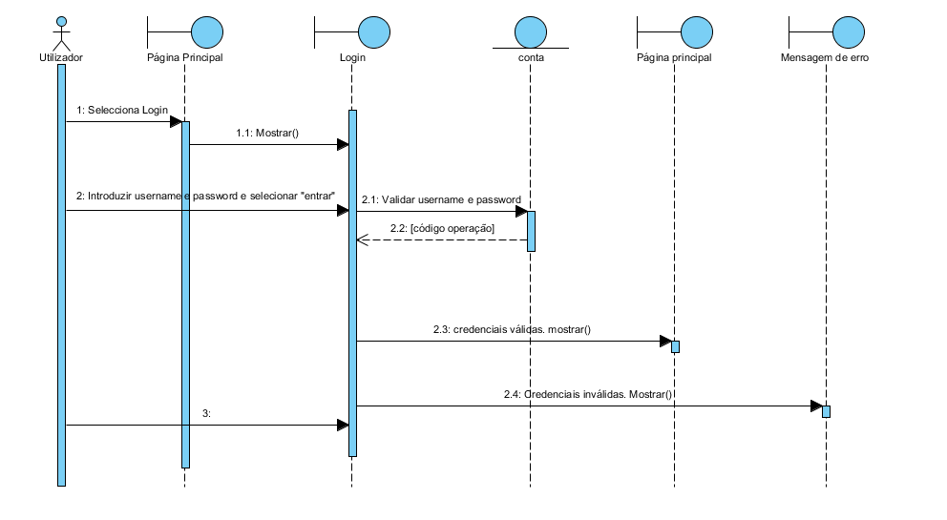

Logout:

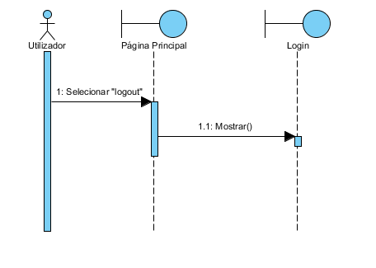

Registar Utilizador:

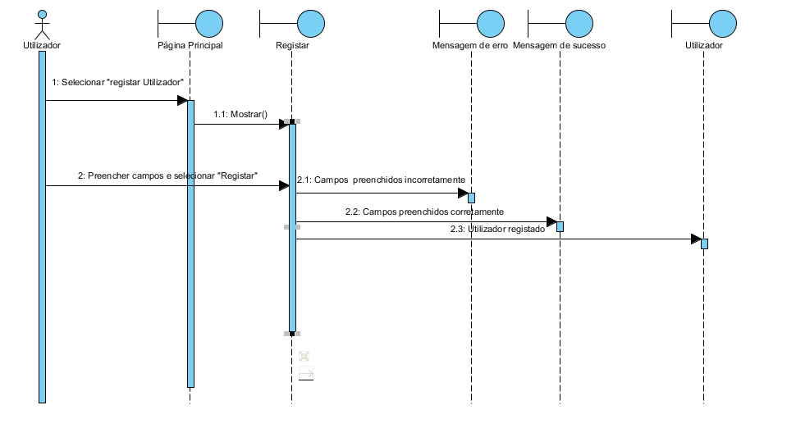

**Diagramas de Robustez:**

Login:

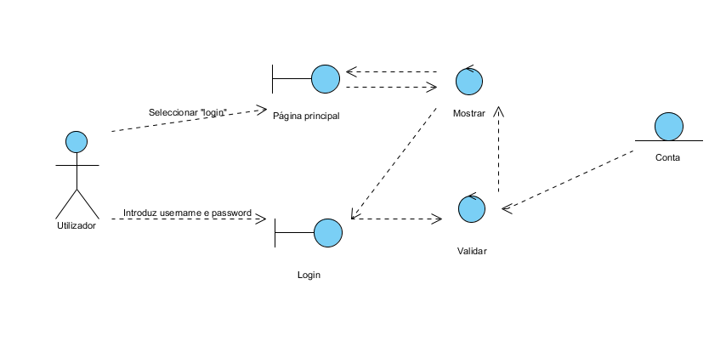

Logout:

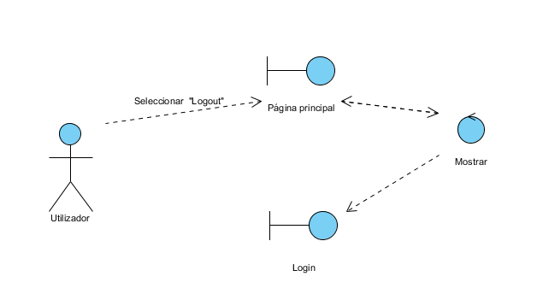

Registar Utilizador:

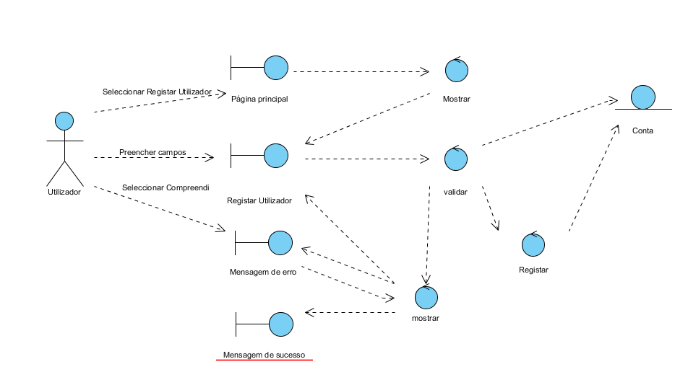

Diagrama de classes:

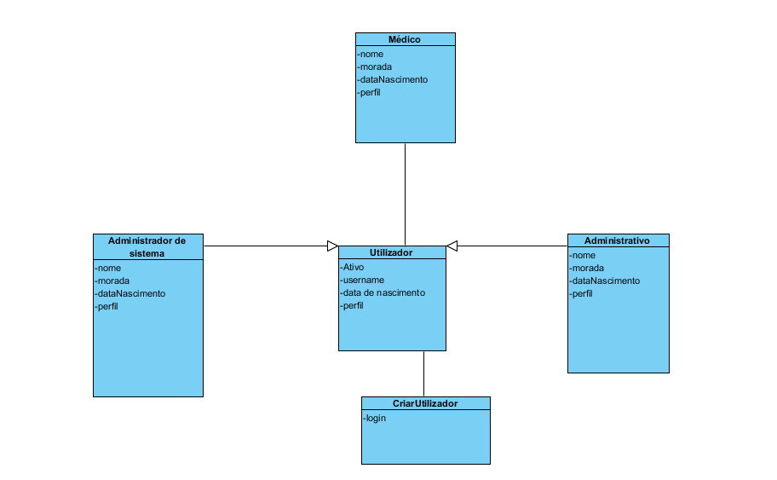

Diagrama de instalação:

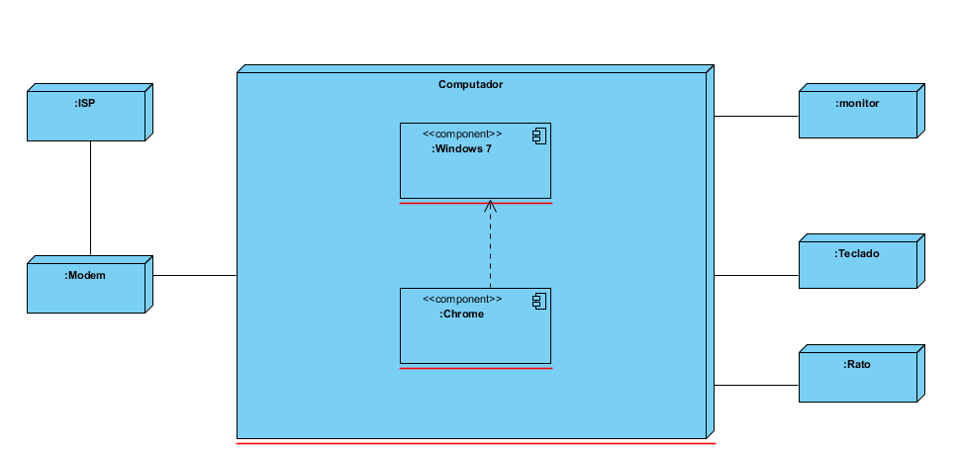

Diagrama de componentes:

